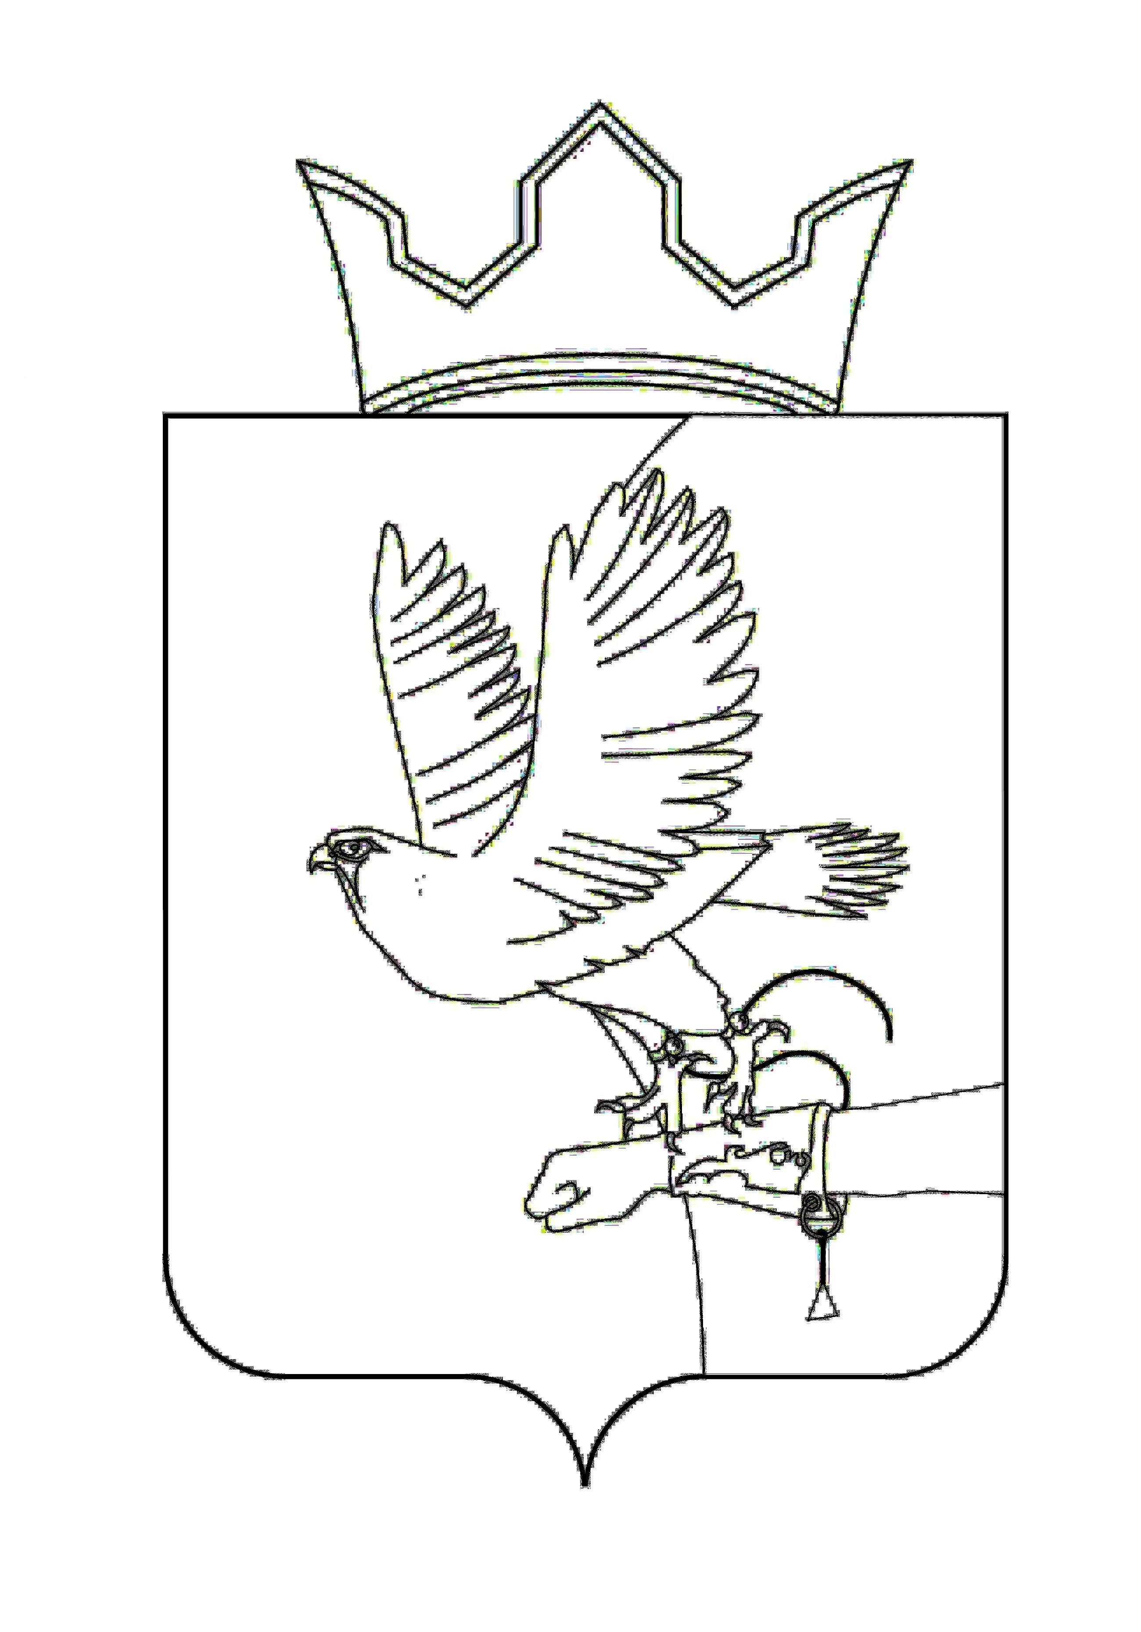
СОВЕТ ДЕПУТАТОВ ЛОБАНОВСКОГО
СЕЛЬСКОГО ПОСЕЛЕНИЯ
РЕШЕНИЕ

24.01.2017 № 2

┌ ┐
О внесении изменений и дополнений в решение Совета депутатов от 22.12.2016 № 57 «О бюджете муниципального образования «Лобановское сельское поселение» на 2017 год и на плановый период 2018 и 2019 годов»

В соответствии со статьей 14 Федерального закона от 06.10.2003 № 131-ФЗ «Об общих принципах организации местного самоуправления в Российской Федерации», статьей 153 Бюджетного Кодекса Российской Федерации, пунктом 1 статьи 4, пунктом 2 статьи 22 Устава Лобановского сельского поселения,
Совет депутатов РЕШАЕТ:
- Внести в решение Совета депутатов от 22.12.2016 № 57 «О бюджете муниципального образования «Лобановское сельское поселение» на 2017 год и на плановый период 2018 и 2019 годов» следующие изменения и дополнения:
1.1. подпункты 1 - 3 пункта 1 изложить в следующей редакции:
«1) прогнозируемый общий объем доходов в сумме 47 633,4 тыс. рублей;
2) общий объем расходов в сумме 51 942,0 тыс. рублей;
3) дефицит бюджета в сумме 4 308,6 тыс. рублей.»;
1.2. внести изменения в распределение бюджетных ассигнований по целевым статьям (муниципальным программам и непрограммным направлениям деятельности), группам видов расходов классификации расходов бюджета на 2017 год согласно приложению 1 к настоящему решению;
1.3. внести изменения в ведомственную структуру расходов бюджета на 2017 год согласно приложению 2 к настоящему решению;
1.4. приложение 6 «Источники внутреннего финансирования дефицита бюджета Лобановского сельского поселения на 2017 год» изложить в новой редакции согласно приложению 3 к настоящему решению.
2. Настоящее решение вступает в силу после его официального опубликования в Бюллетене правовых актов муниципального образования «Лобановское сельское поселение».

3. Контроль за исполнением решения возложить на комиссию Совета депутатов Лобановского сельского поселения по бюджету, налогам и экономической политике.

Председатель Совета депутатов А.Е. Вяткин
Глава Лобановского сельского поселения А.С. Кочкин

